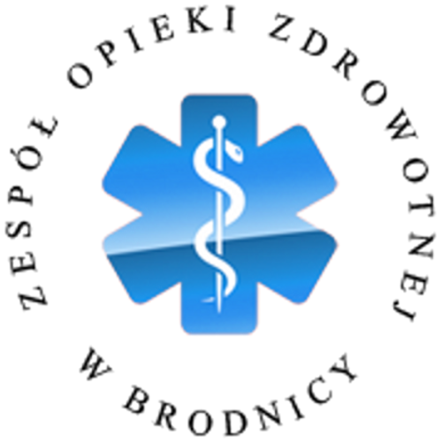
ZESPÓŁ OPIEKI ZDROWOTNEJ W BRODNICY
Samodzielny Publiczny Zakład Opieki Zdrowotnej
im. R. Czerwiakowskiego
ul. Wiejska 9, 87-300 Brodnica, tel. 56 66 89 100,
tel./fax. 56 66 89 101 e-mail: sekretariat@zozbrodnica.pl

Brodnica, dn. 16.12.2020r

DO WSZYSTKICH ZAINTERESOWANYCH

Sprawa nr: SZP.253.9.20
Pytania i odpowiedzi nr 3
Dotyczy: wyjaśnienia treści ogłoszenia – sprawa numer SZP.253.9.20

Zespół Opieki Zdrowotnej w Brodnicy udziela odpowiedzi na zadane pytania w Konkursie ofert nr SZP.253.9.20 na udzielanie świadczeń zdrowotnych w zakresie opisów badań mammograficznych, tomografii komputerowej (TK) i rentgenodiagnostyki klasycznej (RTG) w systemie teleradiologii. Wpłynęły pytania o następującym brzmieniu:

Zestaw pytań nr 2
Dotyczy: Do konkursu mogą przystąpić Wykonawcy, którzy posiadają udokumentowane doświadczenie w świadczeniu usług w zakresie wykonywania i opisywania badań RTG, tomografii komputerowej przez co najmniej okres trzech lat do terminu ogłoszenia konkursu, z co najmniej dwoma podmiotami potwierdzane na podstawie oświadczenia Wykonawcy (załącznik nr 2).
Wykonawca posiada 22 radiologów z minimum 5-letnim doświadczeniem. Jako podmiot medyczny Wykonawca istnieje krócej, ale już teraz obsługuje kilka placówek medycznych i może przedstawić minimum 3 referencje. Czy Zamawiający zgodzi się na dopuszczenie Wykonawcy?
Odp. Zamawiający dopuszcza.

Dyrektor ZOZ w Brodnicy
Dariusz Szczepański
(podpis oryginalny w aktach sprawy)

